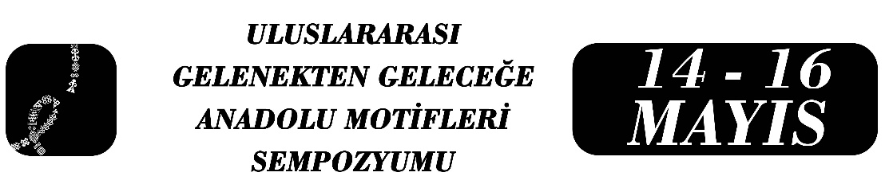

Milas Halı Motiflerinde Görsel Kimlik ve Sembolik Anlam Üzerine Bir Değerlendirme
Kardelen Akcan

Özet
Kültürel kimliğin en somut anlatımlarından biri olan motifler, sadece estetik birer süsleme öğesi (bezeme) değil, insana özgü karmaşık bir iletişim sisteminin parçasıdır. Yerel adlarla anılan motifler, geometrik desenler, stilize bitkisel formlar ve sembolik figürler aracılığıyla üretim geleneğine bağlı olarak biçimsel farklılıklar gösterir ve her biri toplumsal hafızayı görsel bir dile dönüştürür. Halı dokuma geleneğinde motifler, anlam üretimine imkân tanıyan ve görsel formları kültürel bir bağlam içinde anlamlandıran göstergeler olarak işlev görür.
Bu çalışma, Milas halılarında yer alan motiflerin ise sadece birer görsel unsur olmanın ötesine geçerek taşıdıkları anlam katmanları ve toplumsal mesajlarını ele alır. Araştırmanın temel amacı; söz konusu motiflerin yörenin coğrafi yapısıyla ilişkili olarak, tarihsel kökenlerini, renk ve desen karakteristiklerini sembolik anlam bağlamında çözümlemektir. Bu doğrultuda, görsel kültür ve sembolizm yaklaşımlarını temel alarak, göstergebilimsel (semiyotik) bir analiz yöntemi izlemektedir. Görsel deneyimin sosyal ve kültürel inceleme kapsamında, halı üzerindeki motiflerin ve kullanılan renklerin toplumsal bellekteki karşılığı ve bu figürlerin bir araya gelerek oluşturduğu ifade biçimi değerlendirilmiştir.
Yapılan analizler sonucunda, Milas halılarının yöresel kültürel değerleri estetik bir form içinde kodlayan sembolik bir "anlatı dili" oluşturduğu tespit edilmiştir. Bu motiflerin, toplumsal yaşamdaki anlam sistemleriyle, inanç yapıları ve sözlü kültürdeki anlatılarla doğrudan ilişkili olduğu görülmüştür. Sonuç olarak Milas halıları, kuşaktan kuşağa aktarılan toplumsal hafızanın göstergeleri ve bölgenin kültürel kodlarını günümüze taşıyan birer "kültürel metin" niteliği taşımaktadır. Bu çalışma, geleneksel el sanatlarının sadece teknik değil, aynı zamanda aidiyet ve doğayla kurulan ilişkiyi temsil eden, koruyan bir iletişim biçimi olarak okunması gerektiğini ortaya koymaktadır.
Anahtar Kelimeler: Milas halı motifleri, renk, desen, sembolizm.

Yüksek Lisans Öğrencisi, Kardelen Akcan, Dokuz Eylül Üniversitesi Güzel Sanatlar Enstitüsü, Tekstil ve Moda Tasarımı Anasanat Dalı, akcankardelen@gmail.com.

